**GAILIS** 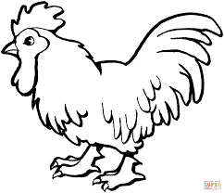

**MĀRTIŅ’ DIENA**

**SNIEGS** 

**KAZA** 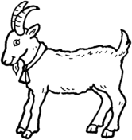

**MĀRTIŅ’ DIENA**

**VILKS** 